МОУ СОШ № 29
г. Кострома

Федорова
Тамара Константиновна

Г. Кострома
Место рождения

10 марта 1921 г.
Год рождения

Июнь 1942, г. Кострома
Дата и место призыва в Армию

50-я зенитно-артиллерийская дивизия, 82 полк по обороне Москвы 1795 полк 3-4 батареи
Военная служба в период ВОВ и места прохождения службы.

Рядовой боец
Воинское звание

Июль 1945
Время демобилизации

Г. Кострома, ул. Островского, д. 48, кв. 8
Место жительства в настоящее время

Источником сведений для занесения в Книгу являются:

Военный билет: серия №
Красноармейская книжка №
Архивные сведения военкомата (указать какие)
Документы Военного архива Министерства обороны г. Подольска

Дата заполнения:
Сведения о наградах, полученных в период Великой Отечественной Войны:

- Знак «Отличник противовоздушной обороны»,
- Медаль «За победу над Германией».
- Юбилейные медали: 20, 30, 40, 50, 60 лет Победы, 60, 70 лет Вооруженных сил.
- Орден А. Жукова, Отечественной войны,
- Знак «Фронтовик»

Воспоминания

Тамаре Константиновне и ее подругам выпала нелегкая молодость. С 1942 года по 1945 она несла службу разведчика – телефониста в войсках ПВО на обороне Москвы, недалеко от города Подольска, деревни Подзавалье. Приходилось стоять на посту через каждые 2-4 часа, охраняя московское небо от фашистских налетов.
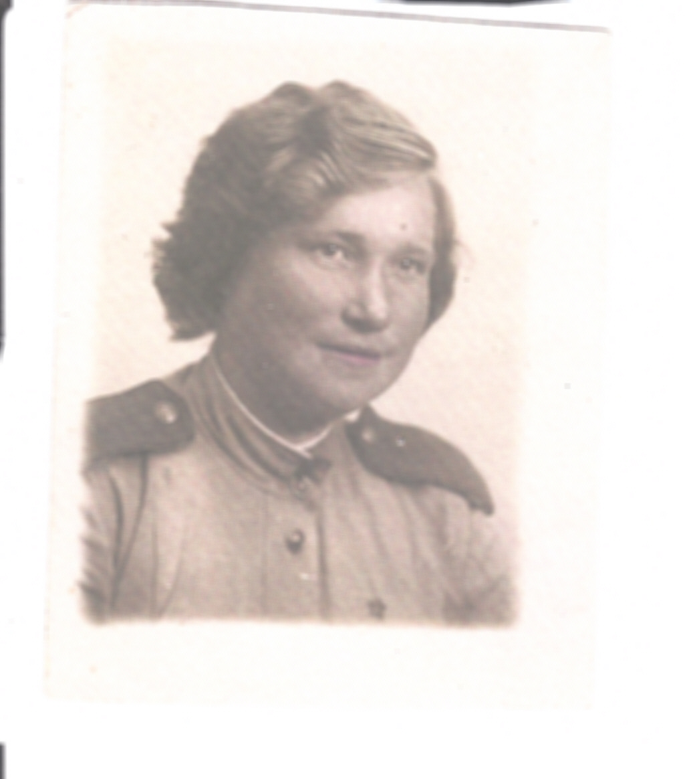
Служба заключалась в определении вражеских самолетов, их курса, типа самолета, скорости и передачи на командный пункт информации. В этом помогали приборы. По результатам данных зенитные орудия могли открыть огонь по врагу. Жили в землянках.
Тамара Константиновна и ее фронтовые друзья сколько заменили мужчин, которые нужны были на передовой линии фронта и своим добросовестным, честным трудом помогли Родине, сем могли, в эти военные годы.

